上海大学 计算机学院
《计算机组成原理实验》报告1
姓名 张哲睿 学号 23122673
时间 2026.3.3 机位 5 指导教师 李成范

实验名称:数据传送

一、实验目的
1. 理解自然语言形式命令的人工译码过程。
2. 学习系统部件和数据总线间传送数据的操作。

二、实验原理
根据实验指导书的相关内容，数据输入到寄存器的过程是先通过指令选择源和目标，再通过数据总线来传送数据，这其中涉及到选择寄存器、准备数据、确定指令、执行指令等过程。
三、实验内容
1．实验任务一
- 实验步骤
注释仪器，打开电源，手不要远离电源开关，随时准备关闭电源，注意各数码管、发光管的稳定性，静待10秒，确信仪器稳定、无焦糊味。
按Reset键初始化系统，并设置实验箱进入手动模式。
如图，在实验箱上连接。
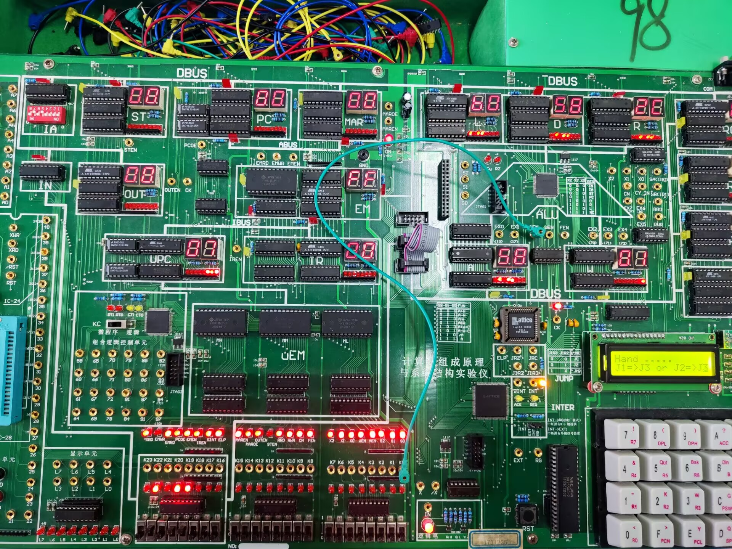
连接完成以后，那些开关，关是0，开是1，把58H用二进制的方式打出来，点击step，就会出现结果。

- 实验现象
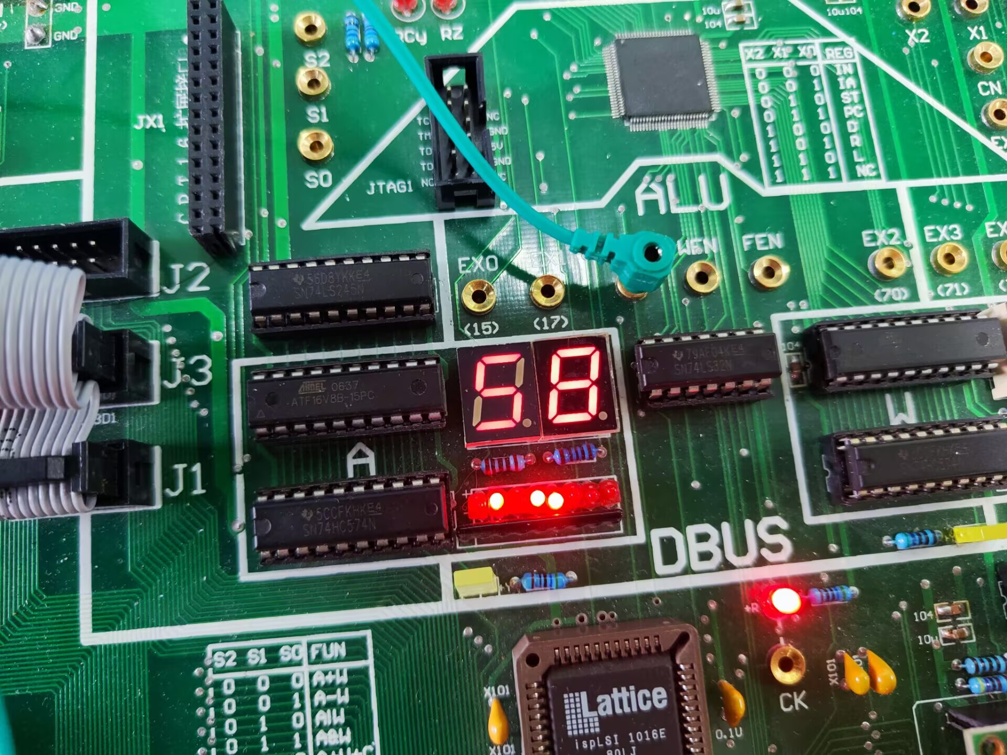

- 数据记录、分析与处理
能成功把数据送进A寄存器中。

- 实验结论
通过一系列正确的操作，我们成功地将数据58H写入到了A寄存器中。

2．实验任务二
- 实验步骤
如图连接。
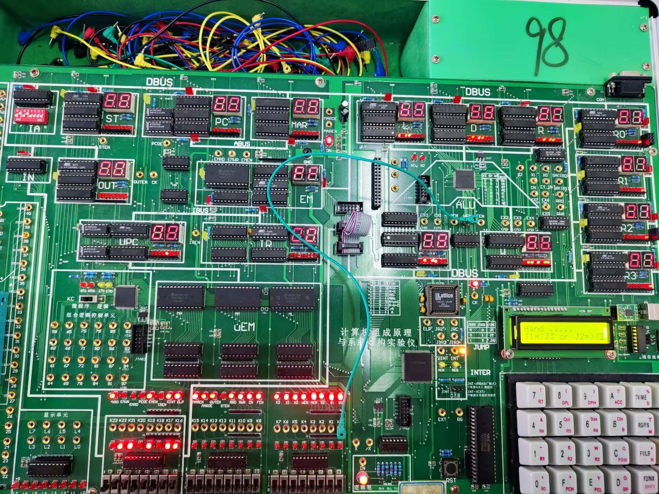
用二进制的方式，打出6BH，然后点击step。
- 实验现象
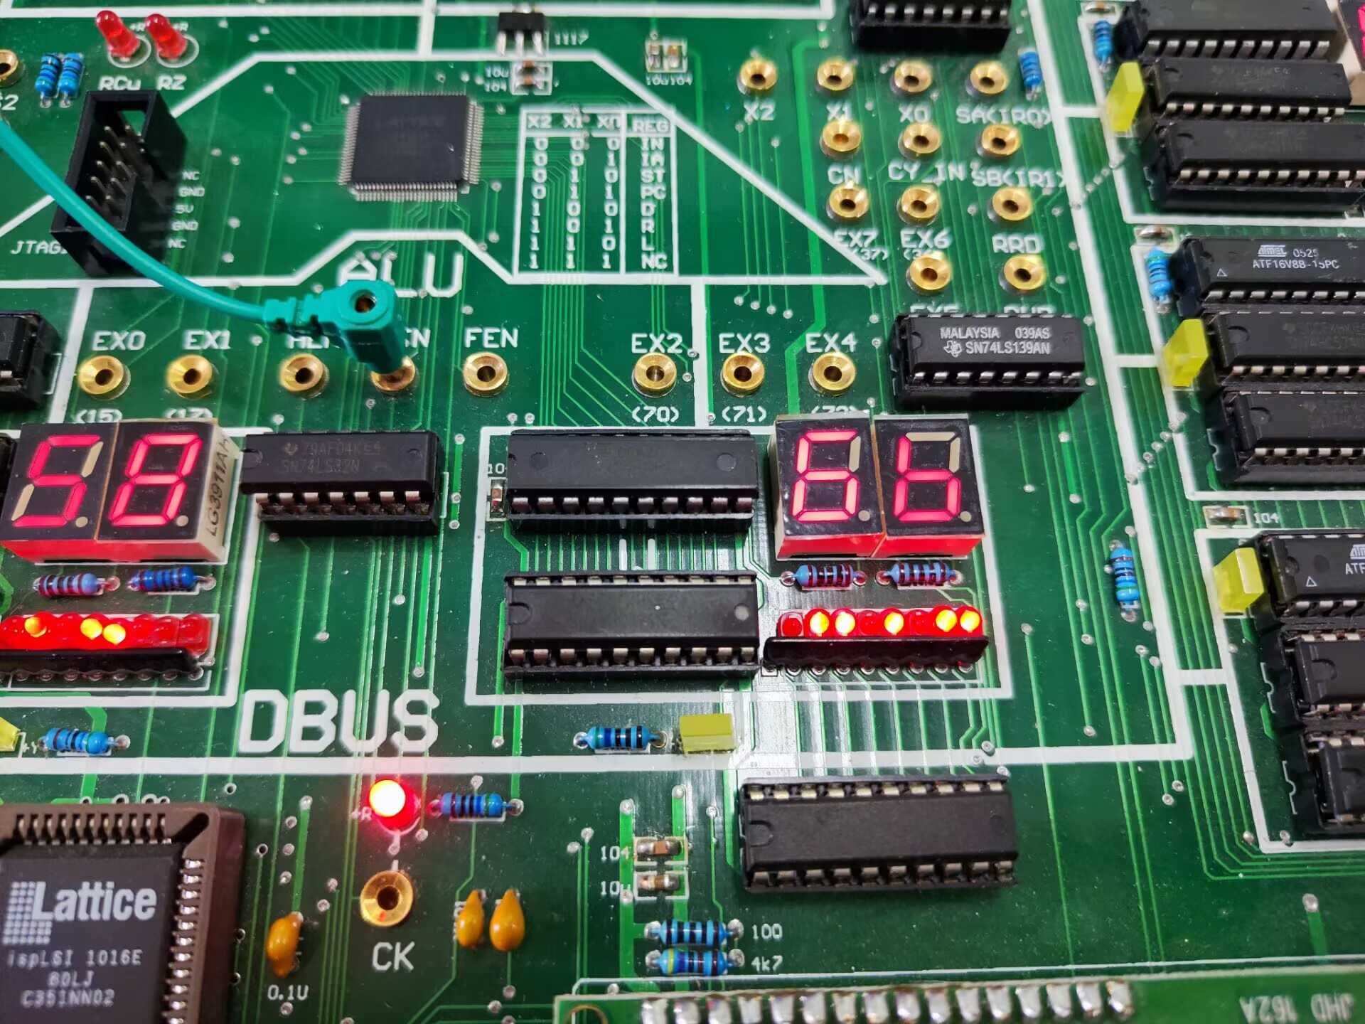

- 数据记录、分析与处理
通过转换为二进制数，并且用开关打出来，成功把6BH送进了寄存器W。

- 实验结论
通过一系列正确的操作，我们成功地将数据6BH写入到了W寄存器中。

3．实验任务3
- 实验步骤
如图，连接。
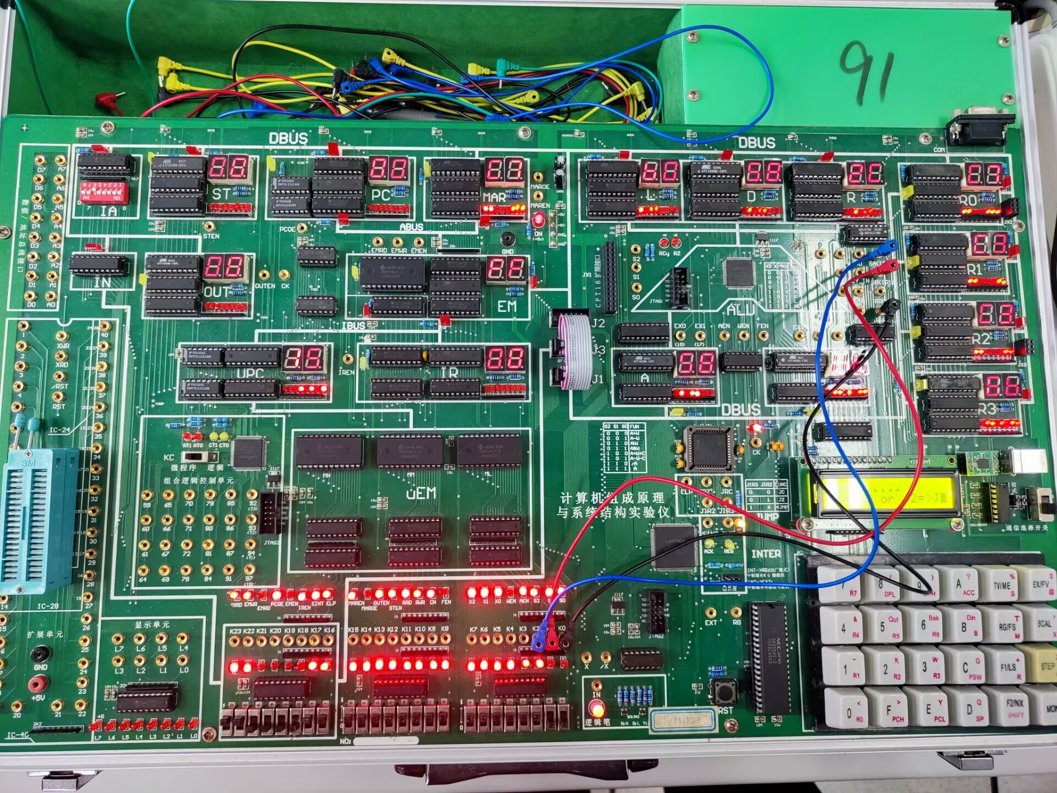
用二进制的方式打出C3H，然后点击step。
- 实验现象
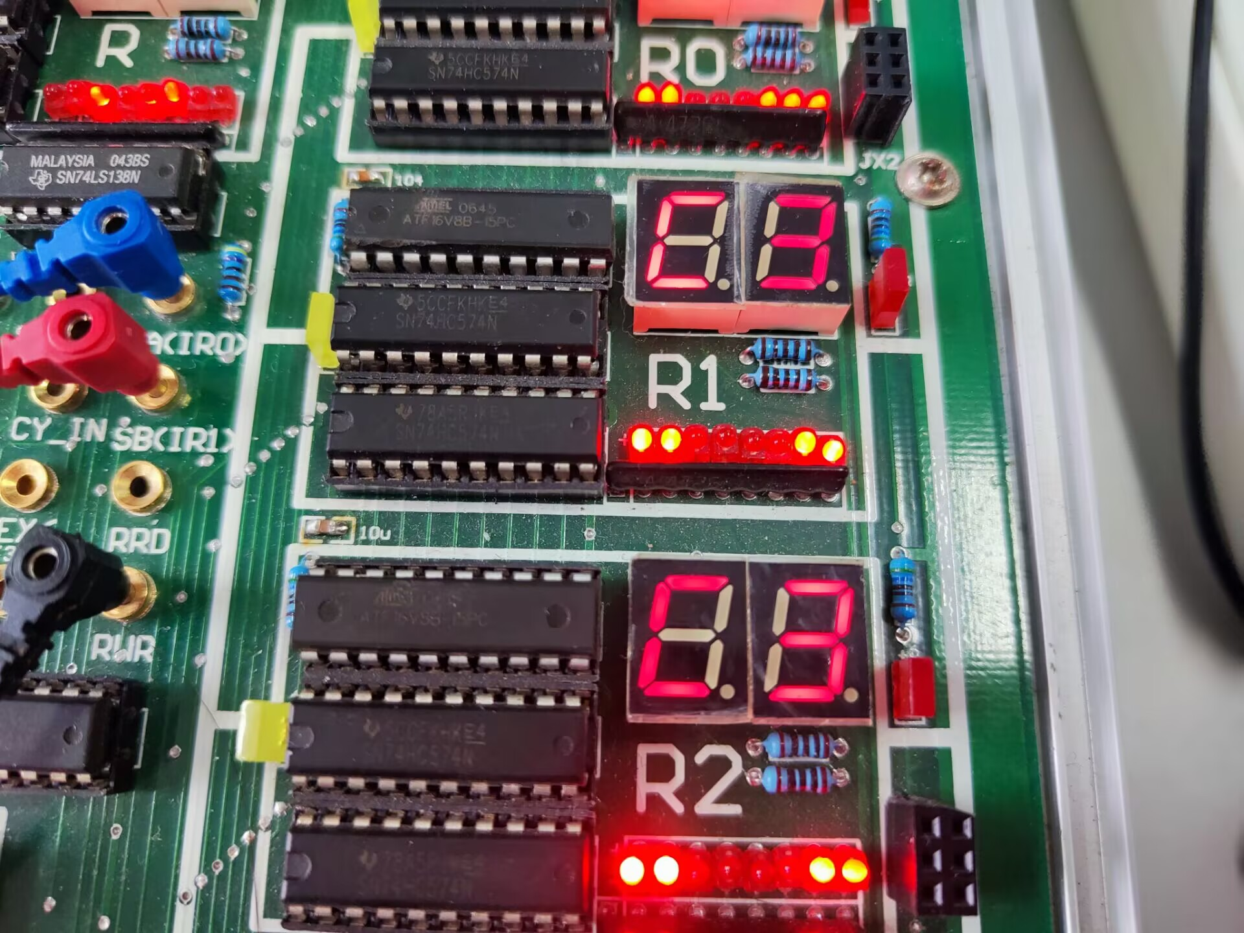

- 数据记录、分析与处理
实验箱正常工作，数据传送成功。

- 实验结论
通过一系列正确的操作，我们成功地将数据C3H写入到了R1寄存器中。

四、建议和体会
建议：
可以引入一些错误和异常情况，以便学会如何处理数据传送中的问题。
可以采用小组形式完成实验，促进团队合作和互助学习。

体会：
数据的传送和存储计算机最基本且重要的操作之一。通过此次实验，为后续进行更复杂的实验打下了扎实基础。
寄存器在数字电路中的作用变得更加清晰。寄存器不仅仅是存储数据的地方，还涉及到时序控制、时钟信号的作用，以及如何与其他部分协同工作。
实验中可能遇到一些问题，例如时钟信号的不同步、数据格式错误等。通过观察和分析解决这些问题，可以进一步提高我们的实践能力。

